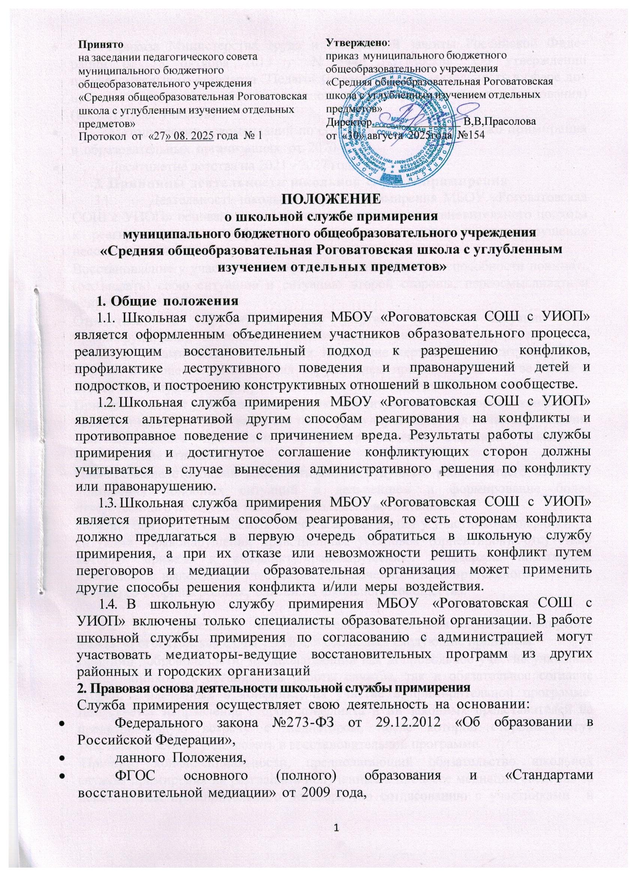
- Приказа Министерства труда и социальной защиты Российской Феде- рации от 18 октября 2013 г. N 544н г. Москва "Об утверждении профессинального стандарта "Педагог (педагогическая деятельность в сфере до- школьного, начального общего, основного общего, среднего общего образования) (воспитатель, учитель)"
- Методических рекомендаций по созданию и развитию служб примирения в образовательных организациях от 2020 года,
- Десятилетие детства на 2021 - 2027 годы
- Принципы деятельности школьной службы примирения
  - Деятельность школьной службы примирения МБОУ «Роговатовская СОШ с УИОП» основана на следующих принципах восстановительного подхода к реагированию на конфликты с причинением вреда и правонарушения несовершеннолетних:
- Восстановление у участников конфликта/правонарушения способности понимать (осознавать) свою ситуацию и ситуацию второй стороны, переосмысливать и исправлять ее.
- Ответственность нарушителя перед жертвой (если в ситуации был правонарушитель), состоящая в заглаживании причиненного вреда насколько возможно силами самого нарушителя. Исцеление жертвы (если в ситуации была жертва) в процессе заглаживания нарушителем причиненного жертве вреда и ответа на волнующие жертву вопросы со стороны обидчика и его близких.
- Принятие самими участниками конфликтной ситуации (если стороны конфликта
«равны») на себя ответственности по ее урегулированию, исключающее насилие или дальнейшее причинение вреда; прекращение взаимной вражды и нормализация отношений.
- Планирование сторонами конфликта своего будущего, позволяющего избежать повторения подобных ситуаций в дальнейшем и формирование более ответственного поведения как важный элемент воспитания.
- Помощь близких и уважаемых людей в актуализации у участников конфликтной ситуации /правонарушения нравственных установок (ориентиров), отсутствие которых привело к конфликту/правонарушению. Поддержка позитивных изменений и выполнения участниками заключенного примирительного договора (плана) со стороны родных, близких и школьного сообщества.
3.2 При проведении восстановительных программ служба примирения МБОУ «Роговатовская СОШ с УИОП» соблюдает следующие принципы:
- Принцип добровольности, предполагающий как добровольное участие учащихся (воспитанников) в организации работы службы, так и обязательное согласие сторон, вовлеченных в конфликт, на участие в примирительной программе. Допускается направление сторон конфликта и их законных представителей на предварительную встречу с медиатором, после которой стороны могут участвовать или не участвовать в восстановительной программе.
- Принцип конфиденциальности, предполагающий обязательство школьной службы примирения не разглашать полученные в процессе медиации сведения за исключением примирительного договора (по согласованию с участниками и
подписанный ими). Также исключение составляет ставшая известная медиатору информация о готовящемся преступлении.
- Принцип нейтральности, запрещающий медиатору-ведущему восстановительных программы принимать сторону какого-либо участника конфликта (в том числе сторону администрации). Медиатор – ведущий восстановительных программ в равной степени поддерживает обе стороны в их стремлении в разрешении конфликта. Нейтральность предполагает, что школьная служба примирения не выясняет вопрос о виновности или невиновности той или иной стороны, а является независимым посредником, помогающим сторонам самостоятельно найти решение. Если медиатор понимает, что не может сохранять нейтральность из-за личностных взаимоотношений с кем-либо из участников, он должен отказаться от медиации или передать ее другому медиатору.
- Принцип информирования. Медиатор – ведущий восстановительных программ должен предоставить сторонам необходимую информацию о сути медиации, ее процессе и возможных последствиях того или иного их выбора (в том числе согласия или отказа от участия в восстановительной программе).
- Принцип безопасности. Медиатор – ведущий восстановительных программ обязан обеспечить безопасность участников на совместной встрече. В случае сомнений в безопасности необходимо продолжить работу со сторонами по отдельности, или отказаться от проведения совместной встречи.

- Миссия, цели и задачи школьной службы примирения
Миссия школьной службы примирения МБОУ «Роговатовская СОШ с УИОП» — развить и закрепить как культурную традицию способность людей к взаимопониманию, а также формировать ответственное поведение и взаимную поддержку внутри школьного сообщества.
Цель школьной службы примирения МБОУ «Роговатовская СОШ с УИОП» — развитие в образовательных учреждениях восстановительного способа реагирования на конфликты и правонарушения детей и подростков.
2.1.Задачами школьной службы примирения МБОУ «Роговатовская СОШ с УИОП» являются:
- проведение восстановительных программ (восстановительных медиаций,
«кругов сообщества», «школьных восстановительных конференций», «семейных конференций») для участников споров, конфликтов и противоправных ситуаций;
- обучение учащихся (воспитанников) и других участников образовательного процесса цивилизованным методам урегулирования конфликтов и реагирования на правонарушения детей и подростков;
- организация просветительных мероприятий и информирование участников образовательного процесса о принципах восстановительного подхода к реагированию на конфликты и правонарушения детей и подростков;
- насыщение восстановительными практиками существующих в школе форм управления и воспитания (таких как родительские собрания, педагогические и методические советы, классные часы и пр.), налаживание взаимопонимания между разными участниками образовательного процесса;

- ограничение административных и ориентированных на наказание реакций на конфликты с причинением вреда, нарушения дисциплины и правонарушения несовершеннолетних;
- в случае совершения правонарушения/преступления учащимся МБОУ
«Роговатовская СОШ с УИОП» - взаимодействие с КДНиЗП судом и другими субъектами системы профилактики безнадзорности и правонарушений несовершеннолетних - с целью координации действий для реализации принципов восстановительного подхода
- Порядок формирования школьной службы примирения
  - В состав школьной службы примирения могут входить учащиеся (воспитанники) 7-11 классов МБОУ «Роговатовская СОШ с УИОП», прошедшие обучение проведению восстановительной медиации. Также в ее состав могут входить преподаватели данной образовательной организации и родители учащихся, прошедшие очное обучение по восстановительному подходу (восстановительной медиации).
  - Руководителем (куратором) службы может быть социальный педагог, психолог или иной работник МБОУ «Роговатовская СОШ с УИОП», прошедший обучение проведению восстановительной медиации, на которого возлагаются обязанности по руководству школьной службой примирения приказом директора. Куратор (руководитель) школьной службы примирения:
- поддерживает принципы восстановительного подхода и является практикующим ведущим восстановительных программ (медиатором);
- проходит подготовку в качестве ведущего программ восстановительного разрешения конфликтов и криминальных ситуаций;
- осуществляет общее руководство деятельностью службы, проектирует работу службы и её развитие;
- координирует примирительные программы с участием взрослых и медиаторов- ровесников, осуществляет взаимодействие с администрацией ОО;
- проводит совместно с членами службы примирения мероприятия по распространению опыта деятельности;
- организует деятельность медиаторов-ровесников (при их наличии) в школьной службе примирения;
- анализирует работу, отчитывается перед администрацией школы, готовит данные ежегодного мониторинга деятельности служб примирения;
- обеспечивает получение информации о конфликтах и организационные условия для проведения восстановительных программ;
- знает правовые вопросы, связанные с проведением восстановительных программ;
  - Участие детей и подростков в школьной службе примирения в качестве медиаторов-ровесников возможно только с согласия родителей.
  - Вопросы членства в школьной службе примирения, требований к учащимся (воспитанникам), входящим в состав службы МБОУ «Роговатовская СОШ с УИОП», и иные вопросы, не регламентированные настоящим Положением, могут определяться уставом службы, принимаемым школьной службой примирения самостоятельно.
- Порядок работы школьной службы примирения

  - Школьная служба примирения может получать информацию о случаях конфликтного или правонарушений несовершеннолетних от педагогов, учащихся, администрации МБОУ «Роговатовская СОШ с УИОП», членов школьной службы примирения, родителей.
  - Школьная служба примирения МБОУ «Роговатовская СОШ с УИОП» принимает решение о возможности или невозможности примирительной программы в каждом конкретном случае самостоятельно, в том числе на основании предварительных встреч со сторонами конфликта. При необходимости о принятом решении информируются должностные лица МБОУ
«Роговатовская СОШ с УИОП».
  - Восстановительные программы (восстановительная медиация,
«Круг сообщества», «Школьная восстановительная конференция», «Семейная восстановительная конференция») проводится только в случае согласия конфликтующих сторон на участие. При несогласии сторон, им могут быть предложены психологическая помощь или другие, существующие в МБОУ «Роговатовская СОШ с УИОП» формы работы.
  - Если действия несовершеннолетних квалифицированы правоохранительными органами как правонарушение или преступление, для проведения программы также необходимо согласие родителей или их участие во встрече. В этом случае рекомендуется привлечь к работе региональную службу примирения. По делам, рассматриваемым в КДНиЗП или суде, медиация проводится взрослым медиатором. Медиация (или другая восстановительная программа) не отменяет рассмотрения дела в КДНиЗП или суде, но ее результаты и достигнутая договоренность может учитываться при вынесении решения по делу. Администрация МБОУ «Роговатовская СОШ с УИОП» может ходатайствовать о приобщении к материалам дела примирительного договора, а также иных документов в качестве материалов, характеризующих личность обвиняемого, подтверждающих добровольное возмещение имущественного ущерба и иные действия, направленные на заглаживание вреда, причиненного потерпевшему.
  - В случае если примирительная программа планируется, когда дело находится на этапе дознания, следствия или в суде, то о ее проведении ставится в известность администрация МБОУ «Роговатовская СОШ с УИОП» и родители.
  - Переговоры с родителями и должностными лицами проводит руководитель (куратор) школьной службы примирения.
  - Медиатор вправе отказаться от проведения медиации или любой другой восстановительной программы на основании своих профессиональных стандартов, либо в случае недостаточной квалификации, или невозможности обеспечить безопасность процесса. В этом случае МБОУ «Роговатовская СОШ с УИОП» может использовать иные педагогические технологии.
  - В сложных ситуациях куратор школьной службы примирения принимает участие в проводимой программе.
  - В случае если конфликтующие стороны не достигли возраста 10 лет, примирительная программа проводится с согласия родителей.
  - Школьная служба примирения самостоятельно определяет сроки и

этапы проведения программы в каждом отдельном случае.
  - В случае если в ходе примирительной программы конфликтующие стороны пришли к соглашению, достигнутые результаты могут фиксироваться в письменном примирительном договоре или соглашении.
  - При необходимости служба примирения передает копию примирительного договора (соглашения) администрации МБОУ «Роговатовская СОШ с УИОП».
  - Школьная служба примирения помогает определить способ выполнения обязательств, взятых на себя сторонами в примирительном договоре (соглашении), но не несет ответственность за их выполнение. При возникновении проблем в выполнении обязательств, школьная служба примирения может проводить дополнительные встречи сторон и помочь сторонам осознать причины трудностей и пути их преодоления.
  - При необходимости школьная служба примирения информирует участников примирительной программы о возможностях других специалистов (социального педагога, психолога, специалистов учреждений социальной сферы, социально-психологических центров).
  - Деятельность школьной службы примирения фиксируется в журналах и отчетах, которые являются внутренними документами службы.
  - Руководитель (куратор) школьной службы примирения обеспечивает мониторинг проведенных программ, проведение супервизий со школьниками- медиаторами на соответствие их деятельности принципам восстановительной медиации.
  - Медиация и другие восстановительные практики не являются психологической процедурой, и потому не требуют обязательного согласия со стороны родителей. Однако куратор старается информировать и привлекать родителей в медиацию (по указанным в пунктах 5.3 и 5.4 категориям дел участие родителей или согласие на проведение медиации в их отсутствие является обязательным).
  - Школьная служба примирения рекомендует участникам конфликта на время проведения процедуры медиации воздержаться от обращений в вышестоящие инстанции, средства массовой информации или судебные органы.
  - По согласованию с администрацией МБОУ «Роговатовская СОШ с УИОП» руководителем школьной службы примирения, медиаторы могут проводить медиацию по конфликтам между педагогами и администрацией, конфликтам родителей и их детей. Если споры возникли из гражданских правоотношений, в том числе в связи с осуществлением предпринимательской и иной экономической деятельности, а также из трудовых правоотношений и семейных правоотношений, деятельность медиатора и его квалификация регулируется 193-ФЗ РФ «Об альтернативной процедуре урегулирования споров с участием посредника (процедуре медиации)».
- Организация деятельности школьной службы примирения
  - Школьной службе примирения администрация МБОУ «Роговатовская СОШ с УИОП» предоставляет помещение для сборов и проведения примирительных программ, а также возможность использовать иные ресурсы образовательной организации (оборудование, оргтехнику, канцелярские
принадлежности, средства информации и другие).
  - Оплата работы куратора (руководителя) школьной службы примирения осуществляется из средств фонда оплаты труда образовательной организации.
  - Должностные лица МБОУ «Роговатовская СОШ с УИОП» оказывают школьной службе примирения содействие в распространении информации о деятельности службы среди педагогов и учащихся (воспитанников).
  - Школьная служба примирения в рамках своей компетенции взаимодействует с психологом, социальным педагогом и другими специалистами МБОУ
«Роговатовская СОШ с УИОП».
  - Администрация МБОУ «Роговатовская СОШ с УИОП» содействует школьной службе примирения в организации взаимодействия с педагогами образовательной организации, а также социальными службами и другими организациями. Администрация поддерживает обращения педагогов и учащихся (воспитанников) в школьную службу примирения, а также содействует освоению ими навыков восстановительного подхода.
  - В случае если стороны согласились на примирительную встречу (участие в восстановительной медиации, «Круге сообщества» или «Семейной» или
«Школьной восстановительной конференции»), то применение административных санкций в отношении данных участников конфликта приостанавливаются. Решение о необходимости возобновления административных действий принимается после получения информации о результатах работы школьной службы примирения и достигнутых договоренностях сторон.
  - Администрация МБОУ «Роговатовская СОШ с УИОП» поддерживает участие руководителя (куратора) и медиаторов службы примирения в собраниях ассоциации (сообщества) медиаторов, супервизиях и в повышении их квалификации.
  - Служба примирения может вносить на рассмотрение администрации МБОУ «Роговатовская СОШ с УИОП» предложения по снижению конфликтности в образовательной организации.
- Заключительные положения
  - Настоящее положение вступает в силу с момента утверждения.
  - Изменения в настоящее положение вносятся директором МБОУ «Роговатовская СОШ с УИОП» по предложению школьной службы примирения, управляющего совета или органов самоуправления.
  - Вносимые изменения не должны противоречить «Стандартам восстановительной медиации».

